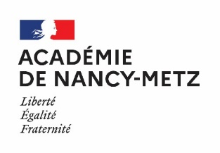
Rentrée 2022

Annexe : G3

Liste des établissements publics ayant des classes ULIS LP à R2022

ETABLISSEMENT | VILLE
Département de Meurthe & Moselle
ENTRE MEURTHE ET SÂNON | DOMBASLE
DARCHE | LONGWY
ETAB REGIONAL ENSEIGN ADAPTE | FLAVIGNY
MARIE MARVINGT | TOMBLAINE
JEAN PROUVE | NANCY
JEAN HANZELET | PONT à MOUSSON
STANISLAS | VILLERS LES NANCY
Département de la Meuse
EMILE ZOLA | BAR LE DUC
HENRI VOGT | COMMERCY
ALAIN FOURNIER | VERDUN
Département de la Moselle
PIERRE & MARIE CURIE | FREYMING MERLEBACH
ALAIN FOURNIER | METZ
MARISE BASTIE | HAYANGE
CHARLES JULLY | ST AVOLD
DOMINIQUE LABROISE | SARREBOURG
HENRI NOMINE | SARREGUEMINES
LA BRIQUERIE | THIONVILLE
RENE CASSIN | METZ
METIERS DU BATIMENT ET T.P | MONTIGNY LES METZ
HURLEVENT | BERHEN LES FORBACH
ANDRE CITROËN | MARLY
Département des Vosges
PIERRE MENDES France | CONTREXEVILLE
VIVIANI | EPINAL
J AUGUSTIN | ST DIE
EREA F GEORGIN | EPINAL
CAMILLE CLAUDEL | REMIREMONT
L GEISLER | RAON L'ETAPE

